**UJIAN AKHIR SEMESETER 1 PPG 2023**

Nama : Juniargo Ponco Risma Wirandi

NIM : 233153711838

Program Studi : Pengembangan Perangkat Lunak dan Gim (PPLG)

Kelas : PPLG 002

Mata Kuliah : Pemahaman tentang Peserta Didik dan Pembelajarannya

Dosen : Prof. Dr. Hakkun Eimunsyah. S.T,. M.T.

Mahasiswa mengerjakan **Ujian Akhir Semester (UAS)** mengikuti panduan yang diberikan dosen pengampu.

**Tugas UAS:** Esai Analisis dan Refleksi tentang Asesmen Pembelajaran

1. Pilihlah salah satu asesmen yang telah diterapkan di kelas yang Anda observasi ketika melakukan kegiatan PPL.
2. Tulislah pendapat Anda mengenai asesmen tersebut dengan menjelaskan kesesuaian asesmen dengan tahapan perkembangan peserta didik, karakteristik lingkungan, dan kemampuan peserta didik.
3. Jelaskan bagaimana asesmen tersebut dapat memberi ruang bagi peserta didik untuk memberikan umpan balik atas proses pembelajaran.
4. Tuangkan tulisan Anda dalam bentuk esai analisis dan refleksi.

**Analisis dan Refleksi Asesmen Proyek**

**Pendahuluan**

Badan Standar Nasional Pendidikan **(2007 dalam Peraturan Menteri Pendidikan Nasional Republik Indonesia Nomor 20 Tahun 2007)** menyatakan bahwa penilaian pendidikan adalah proses untuk mendapatkan informasi tentang prestasi atau kinerja peserta didik. Hasil penilaian digunakan untuk melakukan evaluasi terhadap ketuntasan belajar peserta didik dalam proses pembelajaran. Fokus penilaian pendidikan adalah keberhasilan belajar peserta didik dalam mencapai standar kompetensi yang ditentukan.

Salah satu bentuk asesmen atau penilaian pembelajaran adalah penilaian proyek, sebagaimana ditegaskan oleh Badan Penelitian dan Pengembangan (2006), penilaian proyek merupakan kegiatan penilaian terhadap suatu tugas yang harus diselesaikan dalam periode/waktu tertentu. Tugas tersebut berupa suatu investigasi sejak dari perencanaan, pengumpulan data, pengorganisasian, pengolahan, dan penyajian data. Penilaian proyek dapat digunakan untuk mengetahui pemahaman, kemampuan mengaplikasikan, kemampuan penyelidikan, dan menginformasikan peserta didik pada mata pelajaran tertentu secara jelas.

Pemrograman Berorientasi Objek (PBO) atau Object Oriented Programming (OOP) adalah suatu metode pemrograman yang berorientasi kepada objek. Tujuan dari PBO/OOP diciptakan adalah untuk mempermudah pengembangan program dengan cara mengikuti model yang telah ada di kehidupan sehari-hari. Jadi setiap bagian dari suatu permasalahan adalah objek, sedangkan objek itu sendiri merupakan gabungan dari beberapa objek yang lebih kecil lagi. Misalkan diambil contoh Pesawat, sebagai sebuah objek. Pesawat itu sendiri terbentuk dari beberapa objek yang lebih kecil lagi seperti mesin, roda, baling-baling, kursi, dan lain-lain. Pesawat sebagai objek yang terbentuk dari objek-objek yang lebih kecil saling berhubungan, berinteraksi, berkomunikasi dan saling mengirim pesan kepada objek-objek yang lainnya. Begitu juga dengan program, sebuah objek yang besar dibentuk dari beberapa objek yang lebih kecil, dimana objek-objek tersebut saling berkomunikasi, dan saling berkirim pesan kepada objek yang lain.

Salah satu tugas penting guru selama dan di akhir proses pembelajaran adalah melakukan penilaian terhadap kualitas proses belajar serta kualitas hasil belajar peserta didik. Penilaian proses belajar merupakan penilaian untuk menemukan kelemahan dan kekuatan proses pembelajaran untuk digunakan memperbaiki proses pembelajaran. Sedangkan penilaian hasil belajar adalah penilaian kemampuan peserta didik dalam menguasai kompetensi pembelajaran selama atau setelah pembelajaran **(Suwono, 2011)**.

Asesmen (penilaian) proyek merupakan kegiatan penilaian terhadap suatu tugas yang harus diselesaikan dalam periode/waktu tertentu (Badan Penelitian dan Pengembangan, 2006). Pendapat ini dibenarkan Mulyana (2010), asesmen adalah penerapan berbagai cara dan penggunaan beragam alat penilaian untuk memperoleh informasi tentang sejauh mana hasil belajar peserta didik atau ketercapaian kompetensi (rangkaian kemampuan) peserta didik dalam membuat tugas. Tugas tersebut berupa suatu investigasi sejak dari perencanaan, pengumpulan data, pengorganisasian, pengolahan, dan penyajian data. Pada penilaian proyek setidaknya ada tiga hal yang perlu dipertimbangkan sebagai berikut: (1) kemampuan pengelolaan (2) relevansi dan (3) keaslian **(Badan Penelitian dan Pengembangan, 2006)**.

Tujuan penilaian proyek menurut **Majid (2011)**, sebagai berikut: (1) memberikan informasi tentang pemahaman dan pengetahuan peserta didik pada pembelajaran tertentu dan (2) memberikan informasi mengenai kemampuan peserta didik dalam mengaplikasikan pengetahuan dan menginformasikan informasi yang diterima. Peserta didik menyukai metode pembelajaran berupa penugasan proyek. Ada dua tipe asesmen proyek **(Syafei, 2009)**, sebagai berikut: (1) penilaian proyek yang menekankan pada proses, misalnya: merencanakan dan mengorganisasikan investigasi, serta bekerja dalam tim dan (2) penilaian proyek yang menentukan pada produk, misalnya: mengidentifikasi dan mengumpulkan informasi yang relevan, menganalisa dan menginterpretasi data, serta mengkomunikasikan hasil.

Cara guru dalam menginformasikan hasil penilaian (pemanfaatan data hasil penilaian) dan pelibatan peserta didik dalam proses penilian menjadi hal yang sangat diutamakan. Menurut **Mansyur & Rasyid (2006)**, untuk melibatkan peserta didik dalam proses penilaian, diperlukan kemampuan guru untuk menggunakan berbagai cara, teknik/metode penilaian yang sesuai sehingga memungkinkan peserta didik terlibat aktif dalam proses pembelajaran. Teknik asesmen proyek, sebagai berikut: (a) perencanaan/persiapan: merumuskan pokok permasalahan yang nantinya akan diteliti atau diamati. Pada tahap ini peserta didik dapat terjun ke lapangan atau masuk dalam setting sosial tertentu untuk mengamati dan menghimpun data; (b) pengumpulan data: tergantung dengan masalah pokok dalam proyek, apakah proyek difokuskan pada proses atau produk; (c) pengolahan data: setelah data terhimpun dan dikelompokkan ke dalam pokok-pokok masalah maka data-data tersebut diinterpretasikan atau dianalisis; (d) dan penyajian data (pelaporan tertulis).

Setelah melakukan observasi di SMK Negeri 8 Malang dalam segi pembelajaran terlihat beberapa peserta didik tidak terlalu menyukai banyak materi mereka lebih suka sedikit materi banyak praktiknya. Tingkat pemahaman siswa yang telah di observasi, peserta didik lebih paham jika pengajaran di lakukan dengan banyak praktik daripada teori, karena tingkat keaktifan peserta didik dalam segi bertanya, praktikum, dan pemahaman lebih condong ke pembelajaran berbasis proyek dikarenakan peserta didik lebih aktif bekerja dan berdiskusi dalam kelas. Maka dalam hal inilah Asesmen Proyek sangatlah cocok diterapkan dalam kelas.

Soal-soal tugas proyek yang diberikan dalam pembelajaran PBO hendaknya tidak menyangkut kemampuan menyelesaikan secara prosedural saja tetapi juga menyangkut kemampuan menerapkan konsep PBO dalam suatu masalah PBO sehari-hari. Adanya tugas proyek memberikan kesempatan kepada peserta didik untuk seoptimal mungkin dapat mengembangkan kemampuan mereka dalam memahami konsep sampai dengan aplikasi bahkan menciptakan. Hal tersebut sejalan dengan penelitian **Grant (2011)** yang menyimpulkan bahwa dengan adanya tugas proyek dapat mengeksplorasi bagaimana peserta didik menciptakan proyek. Oleh karena itu, asesmen proyek dapat mengoptimalkan aktivitas dan hasil belajar peserta didik serta merupakan salah satu teknik penilaian kelas yang mampu mengungkap ketiga aspek hasil belajar kognitif, afektif, dan psikomotorik.

**Metode Penelitian**

Metode penelitian yang digunakan adalah metode eksperimen sebuah program dengan memberikan siswa sebuah Jobsheet terlebih dahulu. Penelitian eksperimen dalam PBO adalah penelitian yang menggunakan metode eksperimen untuk menguji pengaruh media, metode, atau strategi pembelajaran berbasis proyek terhadap hasil belajar peserta didik. Penelitian eksperimen memiliki karakteristik manipulasi, pengendalian, dan pengamatan variabel. Penelitian eksperimen dalam PBO dapat menggunakan desain penelitian seperti one group pretest-posttest design, posttest only control group design, atau pretest-posttest control group design. Penelitian eksperimen dalam PBO bertujuan untuk mengembangkan keterampilan abad 21 peserta didik, seperti kreativitas, kritis, kolaborasi, komunikasi, literasi digital, pemecahan masalah, dan kewirausahaan.

Penelitian eksperimen dalam PBO juga bertujuan untuk meningkatkan kualitas pembelajaran dan hasil belajar peserta didik, serta untuk meningkatkan keterlibatan dan tanggung jawab peserta didik dalam proses pembelajaran. Project Based Learning merupakan pendekatan pembelajaran yang memberikan kebebasan kepada siswa untuk merencanakan aktivitas belajar, melaksanakan proyek secara kolaboratif dan pada akhirnya menghasilkan produk kerja yang dapat dipresentasikan kepada orang lain **(Samantis & Sulistyo, 2014: 24).** Dalam penelitian ini, langkah-langkah pembelajaran dalam Project Based Learning yang akan dilakukan 1) Start with the essensial question, 2) Design a plan for the project, 3) Create a schedule, 4) Monitor the student and the progress of the project, 5) Asses the outcome, dan 6) Evaluate the experience. Penerapan model pembelajaran Project Based Learning dengan metode Eksperimen dalam penelitian ini bertujuan untuk meningkatkan keterampilan proses pemrograman siswa yang meliputi keterampilan mengamati, mengklasifikasi, membuat hipotesis, menganalisis dan mengkomunikasikan. Penerapan model pembelajaran ini berdasarkan pada strategi pembelajaran PBO kurikulum 2013.

**Hasil dan Pembahasan**

Penelitian tentang penerapan asesmen proyek dengan metode eksperimen dilaksanakan di SMK Negeri 8 Malang. Pada penelitian ini diambil satu kelas sebagai sampel yaitu kelas 12 RPL D. Model Project Based Learning dengan metode eksperimen dijadikan sebagai model yang digunakan untuk meningkatkan keterampilan pemrograman PBO siswa. Siswa bertanggung jawab atas peristiwa belajar dan hasil belajarnya. Proses belajarnya siswa dibuat individu. Dalam penerapannya guru memberikan sebuah jobsheet yang mana isi dari materinya adalah membuat sebuah program Sumbangan Pembinaan Pendidikan (SPP), dimana mereka harus membuat program tersebut menggunakan software Java Netbeans. Langkah yang harus diambil oleh peserta didik adalah:

1. **Melakukan Riset Data**

Siswa pertama harus melakukan riset data tentang program SPP, seperti data apa saja yang perlu di inputkan dan antar muka pengguna yang di butuhkan agar aplikasi dapat berjalan dengan baik.

1. **Membuat Database**

Database adalah suatu kumpulan data yang diorganisir secara terstruktur dan disimpan di dalam sebuah sistem komputer. Data dalam database dapat diakses, dikelola, dan diperbarui dengan mudah. Dalam penerapannya siswa diharapkan sudah mempunyai sebuah software untuk membuat database misalnya xampp

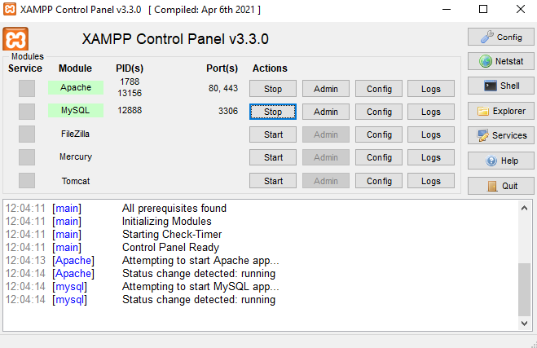**Gambar 1.** Aplikasi XAMPP

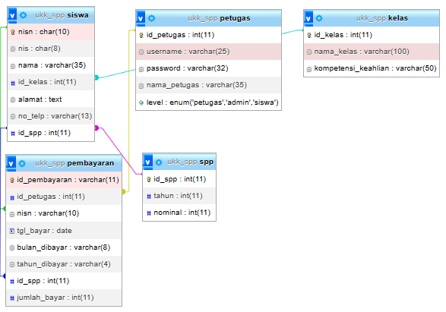Kemudian siswa dapat memulai membuat sebuah database yang akan merepresentasikan aplikasi SPP. Ketika siswa sudah melakukan riset mengenai SPP maka mereka mulai untuk membuat sebuah data melalui localhost dari XAMPP.

**Gambar 2.** Struktur tabel database

1. **Membuat User Interface**

User Interface (UI) atau antarmuka pengguna adalah titik interaksi antara pengguna dan perangkat atau aplikasi perangkat lunak. UI mencakup elemen-elemen visual, seperti tombol, ikon, dan menu, serta elemen interaktif lainnya yang memungkinkan pengguna berkomunikasi dengan sistem atau aplikasi. Dalam Java Netbeans UI menggunakan Java Swing. Java Swing adalah sebuah toolkit pengembangan aplikasi GUI (Graphical User Interface) untuk bahasa pemrograman Java. Swing menyediakan berbagai komponen GUI, seperti tombol, panel, kotak teks, tabel, dan lainnya, yang dapat digunakan untuk membangun antarmuka pengguna interaktif. NetBeans, sebagai Integrated Development Environment (IDE) untuk Java, menyediakan dukungan penuh untuk pengembangan aplikasi Java Swing. Dalam pembuatan UI SPP memerlukan sebuah menu seperti login, adminitrasi, siswa, guru, dan mungkin fitur tambahan yang dapat dibuat oleh siswa.

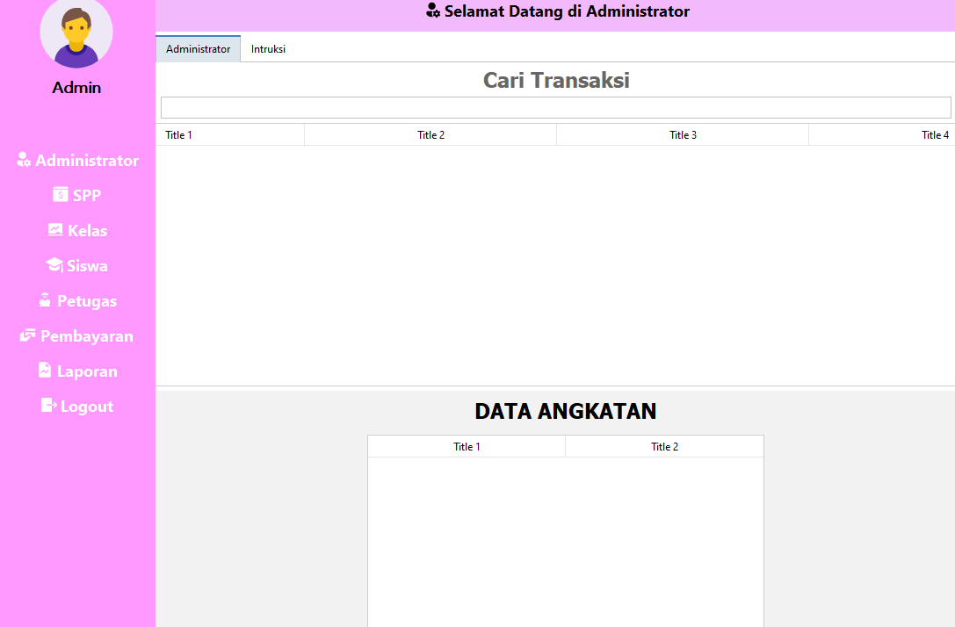

**Gambar 3.** Tampilan halaman dashboard

1. **Membuat Program Aplikasi**

Setelah 3 tahap selesai, selanjutnya adalah membuat sebuah programnya dimana program untuk mengkoneksikan database ke aplikasi SPP, program login dan fungsi beberapa menu dalam aplikasi yang akan menjadi controller dalam menjalankan aplikasinya.

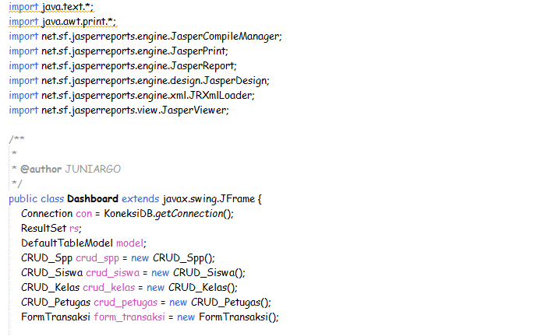

**Gambar 4.** Tampilan sebagian kode program

1. **Uji Coba Aplikasi**

Tahap terakhir adalah pengujian aplikasi, apakah aplikasi berjalan secara lancar atau masih ada sebuah eror dan bug. Pada tahap uji coba ini siswa akan berpikir secara keras ketika terjadi sebuah bug atau eror dalam program, hal ini dapat melatih siswa dalam mencari solusi eror dan pengambilan keputusan yang tepat dengan referensi eror atau bug yang sudah dicari.

Dalam tahapan di atas hasil dari asesmen proyeknya adalah siswa dapat memahami bagaimana cara pembuatan aplikasi dari awal sampai akhir. Beberapa hal yang dapat disimpulkan sebagai hasil asesmen proyek adalah:

1. Siswa mendapatkan pengalaman belajar secara langsung dan praktik dalam mengerjakan proyek pembuatan program aplikasi SPP. Ini memberikan keterampilan nyata pada siswa dalam pemrograman berorientasi objek menggunakan Java.
2. Kemampuan siswa dalam merancang database, antarmuka pengguna, dan menulis kode program dapat terlihat dan dievaluasi melalui proyek yang dikerjakan.
3. Siswa dilatih untuk melakukan riset, perencanaan, implementasi, hingga pengujian yang sistematis dalam menyelesaikan proyek. Ini mengasah keterampilan memecahkan masalah.
4. Siswa belajar bertanggung jawab atas pembelajaran mandiri melalui proyek individual. Ini melatih kedisiplinan dan manajemen waktu siswa.
5. Guru dapat menilai pemahaman dan penerapan pengetahuan setiap siswa melalui program aplikasi SPP yang dihasilkan.
6. Umpan balik langsung didapatkan siswa melalui proses pengujian program untuk perbaikan dan penyempurnaan aplikasi.
7. Hasil proyek berupa program aplikasi SPP yang berfungsi dengan baik menunjukkan pencapaian kompetensi siswa dalam keterampilan pemrograman PBO.

**Simpulan**

Asesmen proyek efektif untuk mengukur pencapaian kompetensi, memberikan pengalaman belajar berharga, dan melatih keterampilan teknis maupun soft skills siswa. Melalui proyek pembuatan program aplikasi SPP secara individu, siswa mendapatkan pengalaman praktik nyata dan langsung dalam merancang database, antarmuka pengguna, menulis kode program, hingga menguji dan menyempurnakan program. Kemampuan siswa dapat terlihat dan dievaluasi melalui proyek yang dihasilkan. Siswa juga dilatih keterampilan merencanakan, memecahkan masalah, disiplin, dan bertanggung jawab. Guru dapat menilai pemahaman dan kemampuan penerapan pengetahuan setiap siswa.

Secara keseluruhan, hasil proyek aplikasi SPP yang berfungsi dengan baik menunjukkan pencapaian kompetensi siswa dalam keterampilan pemrograman berorientasi objek. Jadi asesmen proyek cocok diterapkan pada pembelajaran PBO karena efektif untuk mengukur kompetensi, memberi pengalaman berharga, dan melatih keterampilan siswa.

**Daftar Pustaka**

Amri, Andi Jusman Tharihk. 2018. "Pengembangan Perangkat Asesmen Pembelajaran Proyek Pada Materi Pencemaran dan Kerusakan Lingkungan". Jurnal Pendidikan IPA Indonesia.

Aminudin. (2005). Pemrograman Berbasis Dekstop. <https://pustaka.ut.ac.id/lib/msim4301-pemrograman-berbasis-dekstop/>

Ningsih, E.S. (2015). Penerapan Model Pembelajaran Project Based Learning dengan Metode Eksperimen untuk Meningkatkan Keterampilan Proses Sains Siswa Pokok Bahasan Pemantulan Cahaya [Skripsi, Universitas Negeri Semarang].